**Ділення на 1. Ділення рівних чисел. Складання і розв’язування задач та рівнянь.**

**Мета**: вчити ділити на 1, ділити рівні частини, складати і розв’язувати задачі та рівняння; розвивати мислення, пам'ять, увагу; виховувати любов до математики.

**Обладнання**: мультимедійний комплект.

**Хід уроку**

1. **Організація класу**

[**https://youtu.be/eCpHqmDTv30**](https://youtu.be/eCpHqmDTv30)

Створення позитивного психологічного клімату класу.

**Встало сонце спозаранку,**

**Зазирнуло під фіранку.**

**Добрий день нам всім сказало,**

**І у клас наш завітало.**

**Стали струнко, посміхнулись,**

**І до мене повернулись.**

1. **Актуалізація опорних знань.**

Усно обчисли.

Повтори таблиці множення та ділення на 6,7.

1. **Мотивація навчальної діяльності.**

*.* Каліграфічна хвилинка.

<https://www.youtube.com/watch?v=AJjh488u9b4>

<https://www.youtube.com/watch?v=fSf0hyknTIE>

Рухлива вправа для очей.

<https://www.youtube.com/watch?v=u_fLRqqJ59E>

1. **Вивчення нового матеріалу.**

Робота з підручником на с.68 -69.

Розв’яжи задачу 401.

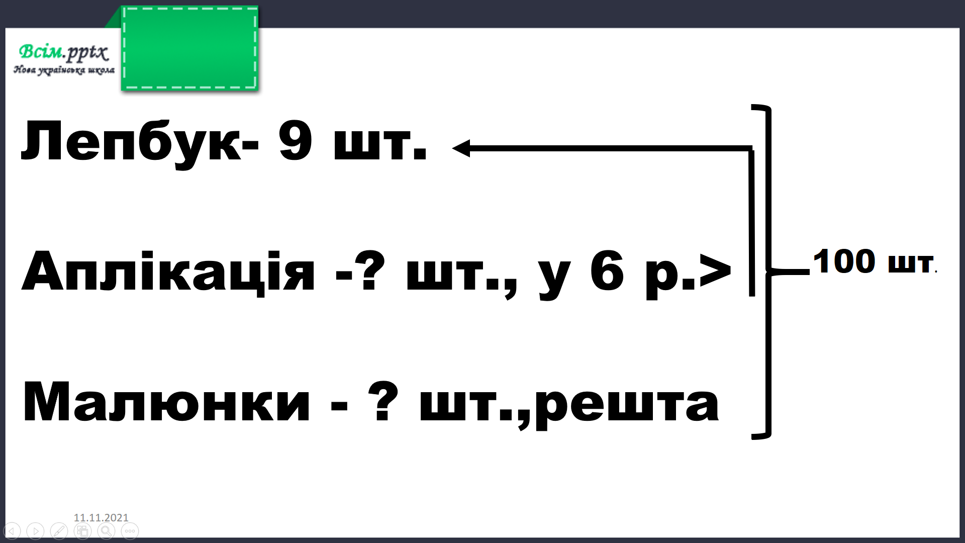

Розв’яжи задачу 402.

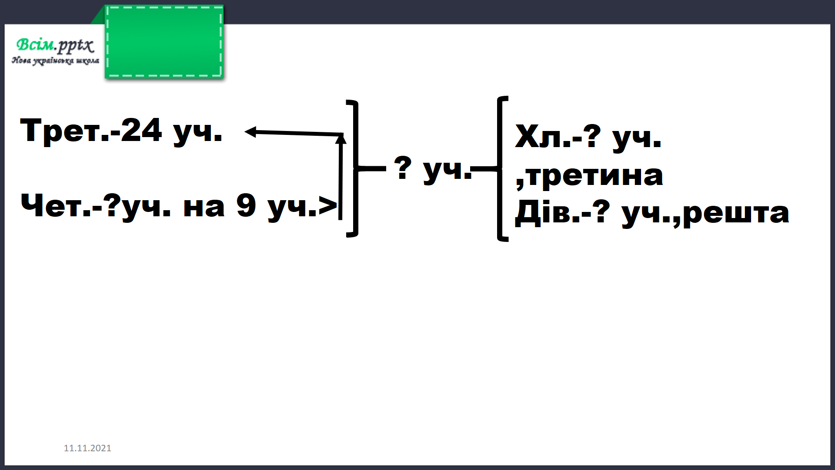

Склади два вирази на ділення до виразу на множення за зразком у завдання 403,404.

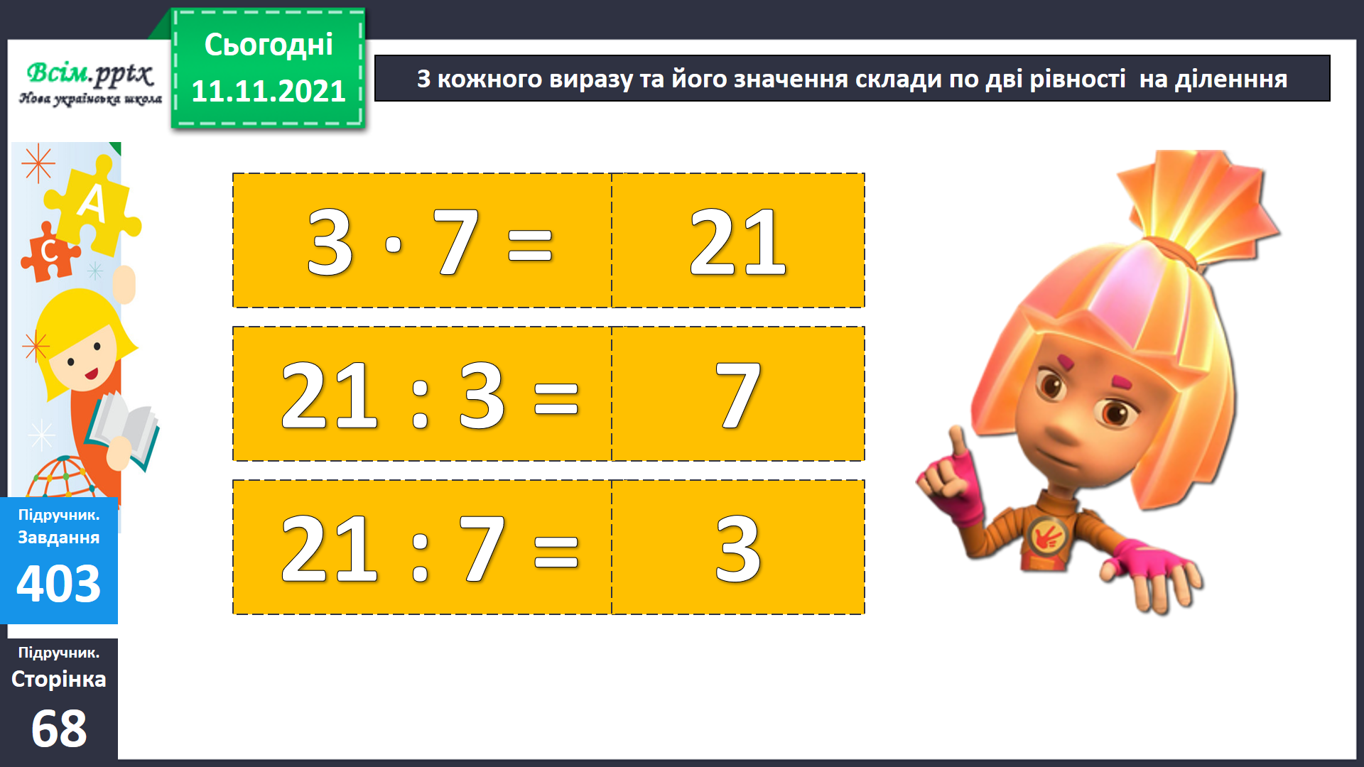

Розв’яжи приклади 405.

Завдання 408.

Побудуй прямокутник ,поділи його на квадрати та знайди периметр прямокутникаі,квадрата.Порівняй їх.

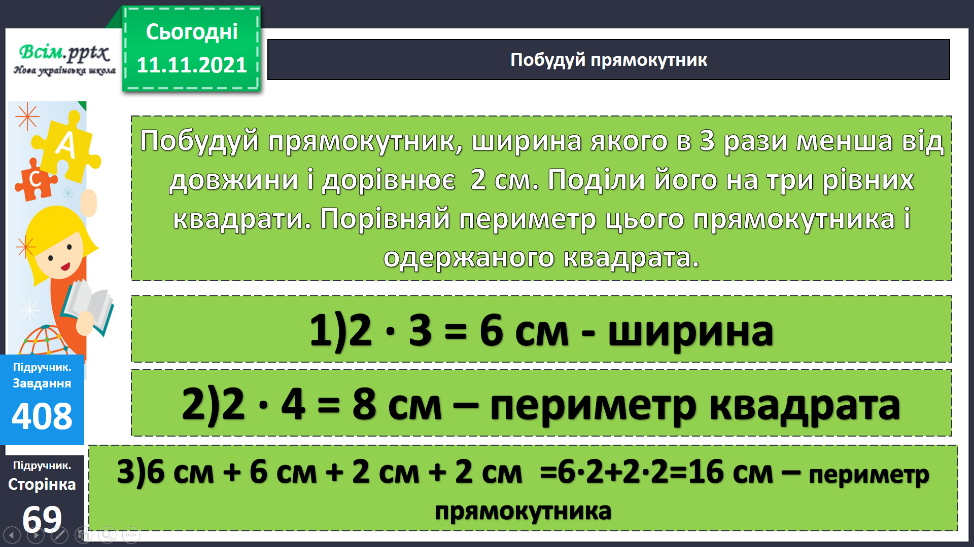

Фізкультхвилинка.

[*https://drive.google.com/file/d/1a7E2KmlTCZRZD0ia8_YElCQMIIt8hAuy/view?usp=sharing*](https://drive.google.com/file/d/1a7E2KmlTCZRZD0ia8_YElCQMIIt8hAuy/view?usp=sharing)

1. **Закріплення вивченого**

Розв’яжи задачу 407 ( група А).

Склади рівняння 406.

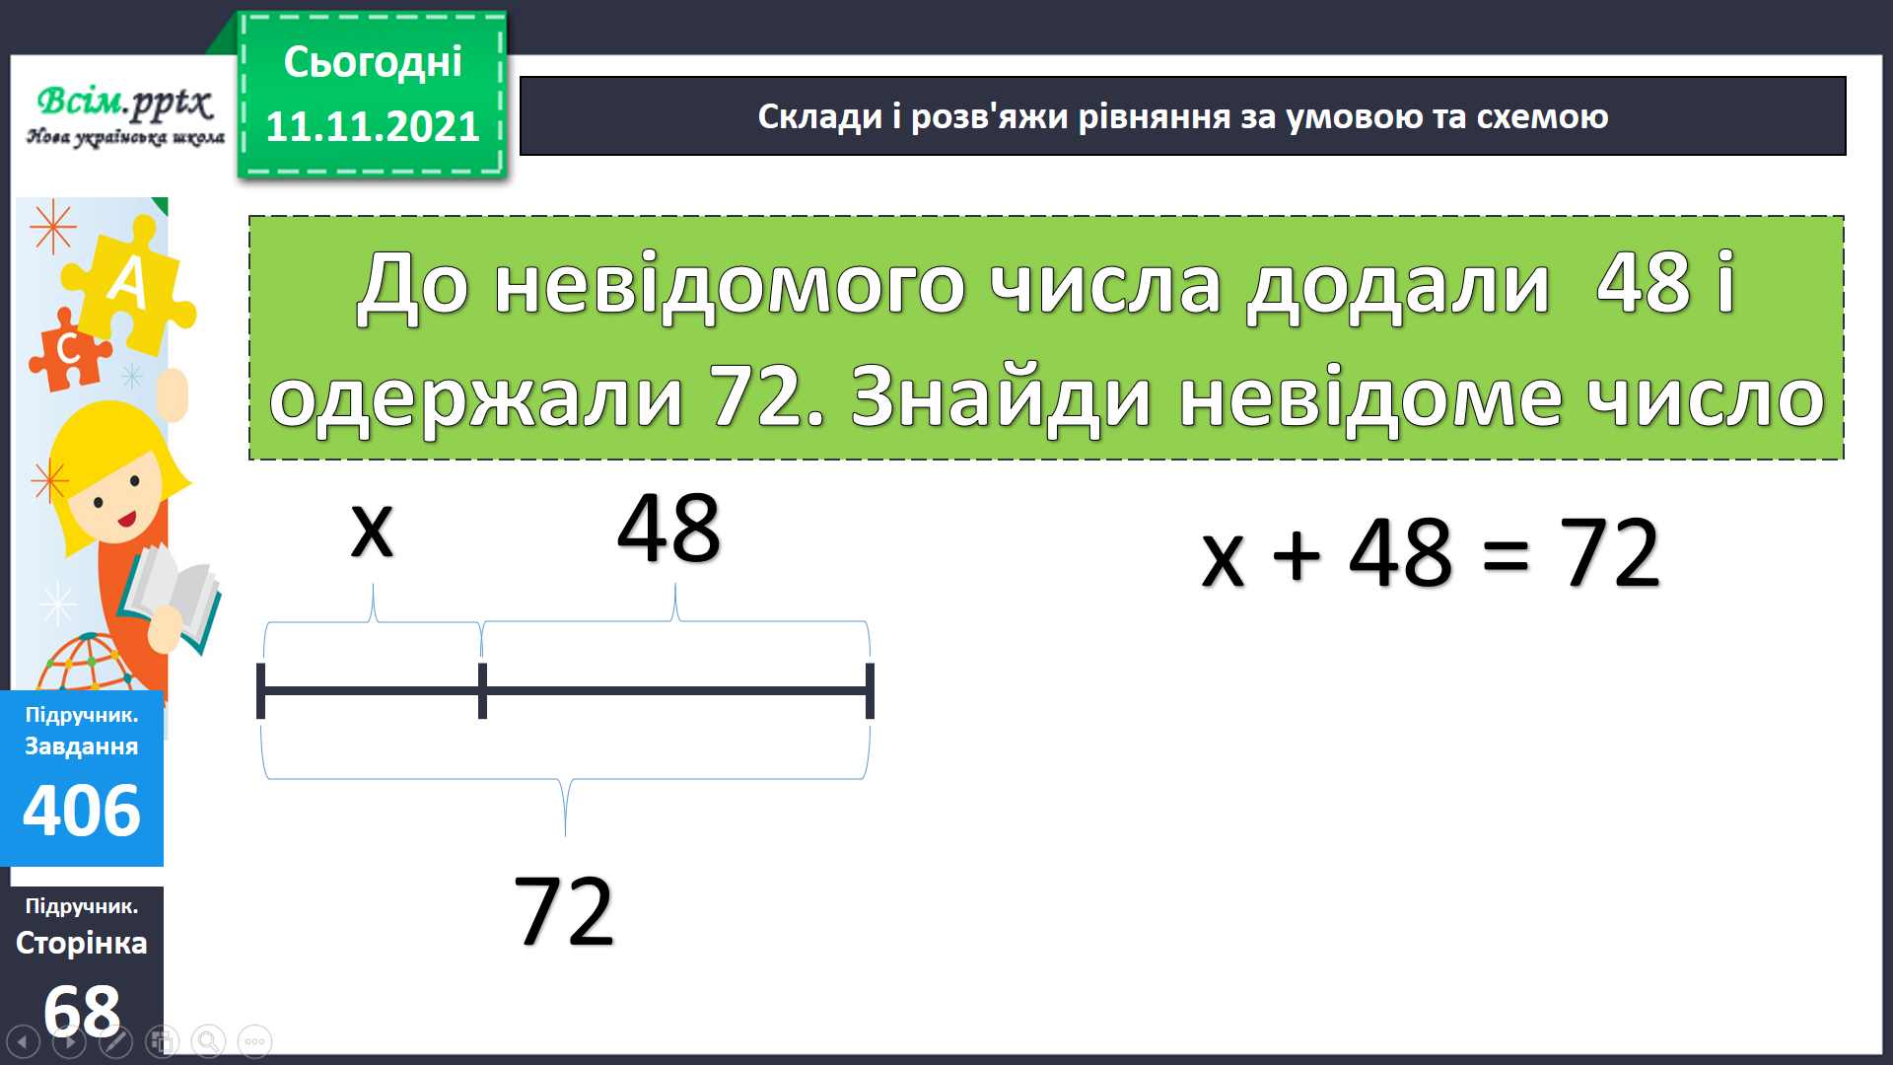

1. **Підсумок**

Бесіда

Домашнє завдання.

***На сторінці 69, виконати***

***задачу 409,***

***завдання 410***

***Короткий запис у щоденник***

***С.69, №409, №410***

1. **Рефлексія**